宇宙的诞生
宇宙是如何诞生并且演化到今天的？其未来又将走向何方？这个科学命题——或者说哲学命题，数千年来一直困扰着人类。
大约14年前，人们一度以为有了完美的答案：通过对于宇宙背景微波辐射的观测，天文学家最终验证了1929年爱德文哈勃(Edwin Hubble)的猜想，即宇宙诞生于大约137亿年前的大爆炸(Big Bang)。之后，随着宇宙的演化，银河系、太阳系、地球，乃至我们人类自身，都陆续登场。
2006年10月，正是凭借这一重要成就，美国科学家乔治斯穆特(George F Smoot)、约翰马瑟(John C Mather)分享了该年度的诺贝尔物理学奖。
但我们对宇宙的了解，显然也还刚刚开始。就在此一个月后，美国航空航天局(NASA)公布的最新研究结果表明：至少在90亿年前，一种被称为“暗能量”(dark energy)的神秘力量已经存在。
也就是说，在整个宇宙诞生后不到50亿年时，就开始受到暗能量影响。而此前，科学家普遍认为，在宇宙的早期，或许这种力量并不存在，因为那个时候主宰一切的还是我们熟悉的引力。
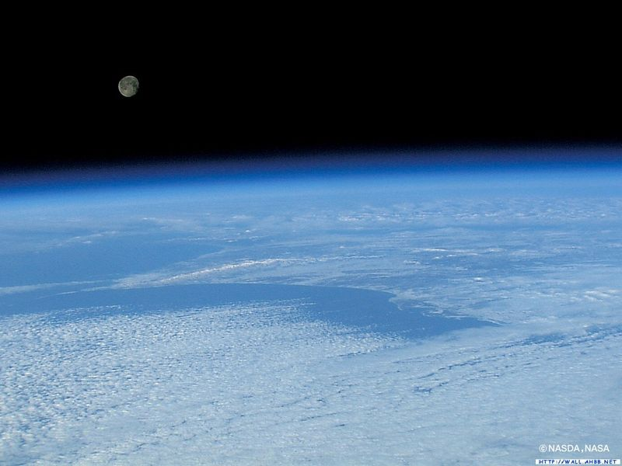
尽管这一结果仍不能确定地告诉我们宇宙的未来是怎样的，但显然，它为我们彻底理解宇宙的运行规律带来了新的曙光。相关的论文也将发表在2007年2月美国《天体物理学报》(The Astrophysical Journal)上。
这一研究小组的负责人、美国约翰霍普金斯大学(John Hopkins)教授阿德姆瑞斯(Adam Riess)在接受《财经》记者采访时表示：“我们距离真正了解暗能量仍然很远。但很显然，这是非常重要的一步，因为它给出了更多的‘线索’(clue)。”

宇宙为什么加速膨胀？
暗能量的发现过程极富戏剧性。 按照宇宙大爆炸理论，在大爆炸发生之后，随着时间的推移，宇宙的膨胀速度将因为物质之间的引力作用而逐渐减慢，就像缓慢踩了刹车的汽车一样。也就是说，距离地球相对遥远的星系，其膨胀速度应该比那些近的星系慢一些。
但1998年，美国加州大学伯克利分校(UC Berkeley)物理学教授、劳伦斯伯克利国家实验室(LBNL)高级科学家索尔皮尔姆特(Saul Perlmutter)，以及澳大利亚国立大学布赖恩施密特(Brian Schmidt)分别领导的两个小组，通过观测发现，那些遥远的星系正在以越来越快的速度远离我们。
换句话说，宇宙是在加速膨胀，仿佛一辆不断踩油门的汽车，而不是像此前科学家所预测的那样处于减速膨胀状态。
这样一个完全出乎意料的观测结果，从根本上动摇了对宇宙的传统理解。那么到底是什么样的力量，在促使所有的星系或者其他物质加速远离呢？
科学家们将这种与引力相反的斥力来源，称为“暗能量”。但“暗能量”到底意味着什么？至今我们能够给出的，只是一个十分粗略的宇宙结构“金字塔图景”：
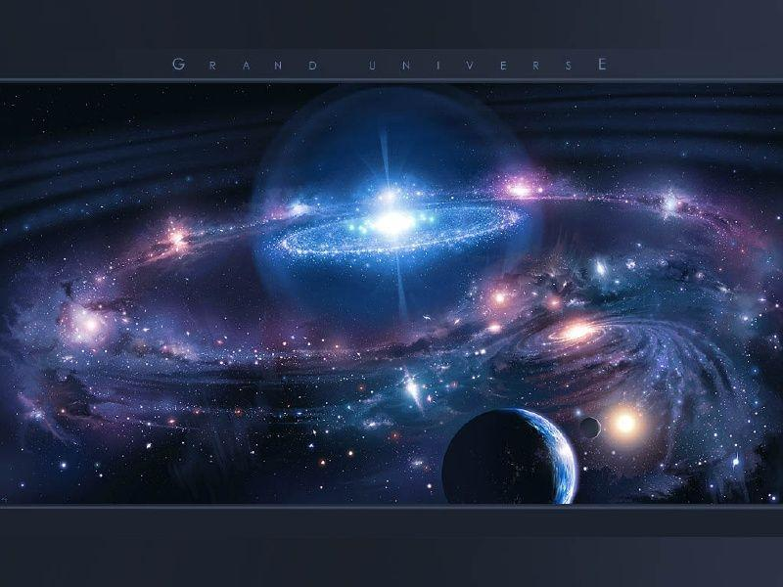
我们所熟悉的世界，即由普通的原子构成的一草一木、山河星月，仅占整个宇宙的4%，相当于金字塔顶的那一块。 下面的22%，则为暗物质。这种物质由仍然未知的粒子构成，它们不参与电磁作用，无法用肉眼看到。但其和普通物质一样，参与引力作用，因此仍可能探测到。作为塔基的74%，则由最为神秘的暗能量构成。它无处不在，无时不在，由于我们对其性质知之甚少，所以科学家还不清楚如何在实验室中验证其存在。惟一的手段，仍然是通过天文观测这种间接手段来了解其奥秘。 对Ia类型超新星(supernova)的爆发进行观测，则是目前最主要观测手段。这种超新星是由双星系统中的白矮星(white dwarf)爆炸形成的，亮度几乎恒定。这样，通过测量其亮度，就可以知道其和地球之间的距离，进而了解其速度。 借助哈勃这样灵敏的天文仪器的帮助，我们至少可以观测到90亿光年之外，即了解宇宙在90亿年前的信息。
霍普金斯大学教授阿德姆瑞斯给我们展示的最新“暗能量”场景如下：
在大爆炸后的初期，宇宙经历了一个急速膨胀阶段。此后，由于暗物质以及物质之间的距离非常接近，在引力作用下，宇宙的膨胀速度开始减速。
然而，至少在90亿年前，宇宙中另外一种力量——表现为排斥力量的暗能量已经出现，并且开始逐步抵消引力作用。
随着宇宙的膨胀，不断增长的暗能量终于在大约50亿至60亿年前超越引力。此后，宇宙从减速膨胀，转变为加速膨胀状态，并且一直持续至今。

爱因斯坦的遗产
中国科学技术大学物理学教授李淼曾经半开玩笑地表示：“有多少暗能量专家，就有多少暗能量模型。”也许这种说法不无夸张之处，但暗能量在理论方面的混沌状况，从中也可见一斑。
其中，最具戏剧性的理论，则是复活爱因斯坦当年提出的“宇宙常数”(cosmological constant)。1917年，被认为是整个20世纪最伟大的科学家阿尔伯特爱因斯坦(Albert Einstein)，为了建立一个稳态宇宙模型，最早提出了这个概念。不过，后来就连他本人也承认，“宇宙常数”只是一个错误的概念。
但暗能量的存在，则为宇宙常数提供了新的可能性。如果暗能量就是这个宇宙常数的话，那么它的力量强弱将只和宇宙的大小有关。随着宇宙的膨胀，其体积逐渐增大，因而暗能量也将逐渐增大。最终，它会达到一个临界点，使得宇宙从减速状态变成加速状态，并且一直加速下去。

预一（1）叶梓

